PRESSEINFORMATION
18. April 2023

Rollläden schnell schick gemacht
Vom einbaufertigen Rollladenpanzer nach Maß bis zum Komplett-Set von Schellenberg
Ob an Fenstern, Balkon- oder Terrassentüren, Rollläden sind echte Allrounder. Zusätzlich zu Sonnen-, Lärm- und Sichtschutz, wirken sie dank des Luftpolsters zwischen Rollladenpanzer und Fenster dämmend und sorgen so auch für mehr Energieeffizienz im Zuhause. Sind die alten Rollläden in die Jahre gekommen, bietet Schellenberg individuell maßgefertigte Rollladenpanzer und Rollladenpanzer Komplett-Sets für nahezu jede Einbausituation.

Rollladenpanzer passend gemacht
Die nach Maß gefertigten Rollladenpanzer gibt es in verschiedenen RAL-Farben nach Wahl, mit Aluminium- oder Kunststoffprofilen und mit den passenden Führungsschienen.
Für den Austausch, beispielsweise von alten Holzwellen, stehen ebenfalls Achtkant-Rollladenwellen, Walzenhülsen und Wandlager als Zubehör zur Selbstmontage bereit. Diese können beim Austausch des alten Rollladenpanzers in einem Zug mit gewechselt werden.

Einbaufertige Sets zum Selbermachen
In vielen gängigen Maßen, zwischen 60 x 80 und 130 x 150 cm für Fenster und 100 x 220 cm für Türen, bietet Schellenberg seine Komplett-Sets an. Sie enthalten einen Rollladenpanzer aus Kunststoff mit Arretierung, die das seitliche Verschieben der Einzelprofile verhindert, die passende Endleiste aus Aluminium mit Anschlagstopfen und Rollladenaufhängungen. Hier stehen die Farben Grau und Weiß zur Verfügung. In der Breite und Höhe können die Panzer einfach angepasst werden. So lassen sich überschüssige Profile herausnehmen oder zusätzlich einschieben. Für das Kürzen der Breite kann der Kunststoffpanzer auf der nicht arretierten Seite einfach abgesägt werden.

Vorbau- und Aufsatzrollläden für Alt- und Neubau
Die individuell gefertigten Aufsatzrollläden von Schellenberg zur Eigenmontage bieten sich an, wenn bei der Altbausanierung die Fenster ausgetauscht oder beim Neubau eingesetzt werden.
Als universelle Lösung für den Alt- und Neubau liefert Schellenberg passend abgestimmte Vorbaurollläden. Neben der maßgenauen Produktion in Wunschfarbe können beide Rollladenarten mit bereits eingebautem Antrieb bestellt oder auch mit integriertem Insektenschutz ausgestattet werden. Das Insektenschutzrollo wird bei der Fertigung eingepasst und in einer Schiene geführt. Das Fenster lässt sich dann auch bei heruntergelassenem Insektenschutzrollo öffnen.

Wörter: 312
Zeichen inkl. Leerzeichen: 2.398

Über Schellenberg
Schellenberg ist ein mittelständisches Familienunternehmen aus dem nordrhein-westfälischen Siegen und ein führender Anbieter rund um Rollladenantriebe, Rollladenzubehör sowie Insektenschutz und bietet ebenso fortschrittliche Markisen- und Garagentorantriebe an. Zum umfangreichen Sortiment mit mehr als 1.100 Produkten gehören seit Jahren auch solche für das Smart Home: Smarte Antriebe für zu Hause. Dafür entwickelt Schellenberg innovative Produkte zur einfachen Nachrüstung. Seit fast 40 Jahren ist das Familienunternehmen bewährter Partner von Bau- und Fachmärkten, dem E-Commerce-Handel sowie dem Handwerk.
www.schellenberg.de

Pressebild 01
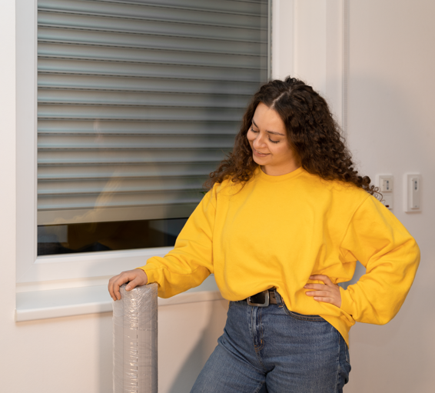
© Schellenberg
Bildunterschrift: Maßgefertigte Rollladenpanzer und Rollladen-Komplett-Sets für den einfachen Austausch von defekten oder verschlissenen Rollläden.

Pressebild 02
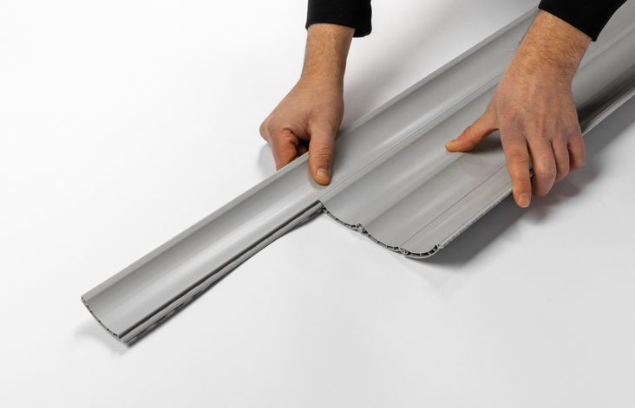
© Schellenberg
Bildunterschrift: Zum Kürzen oder Erweitern der Höhe eines Rollladenpanzers können Profile auf der nicht arretierten Seite herausgezogen oder hineingeschoben werden.

Pressebild 03
© Schellenberg
Bildunterschrift: Mit einem neuen Rollladenpanzer läuft wieder alles rund.

Pressebild 04
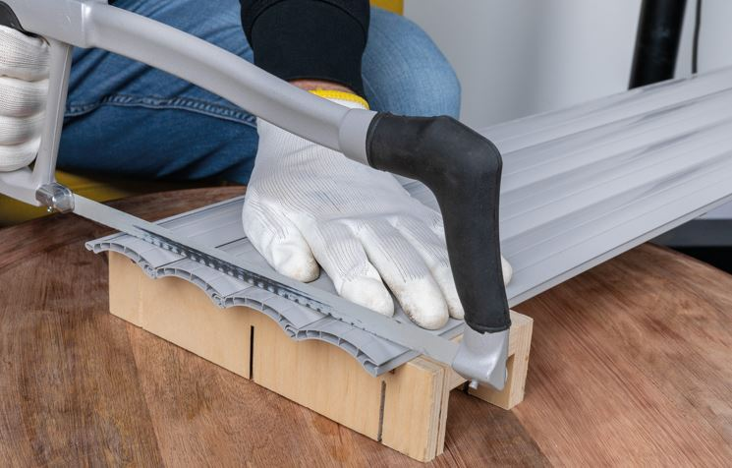
© Schellenberg
Bildunterschrift: Durch einfaches Sägen auf der nicht arretierten Seite lassen sich Rollladenpanzer in der Breite kürzen.

Pressebild 05
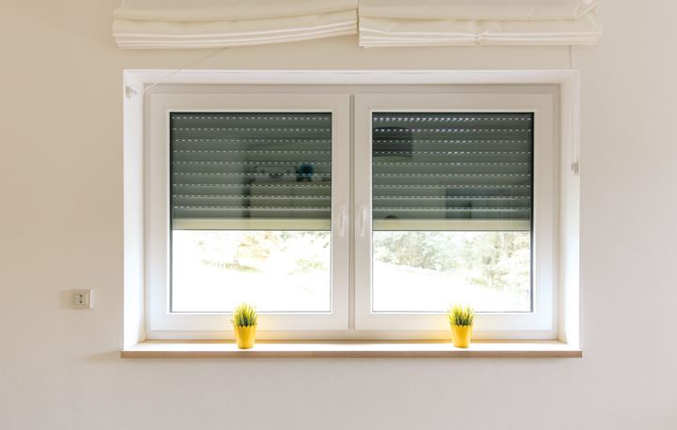
© Schellenberg

Pressebild 06
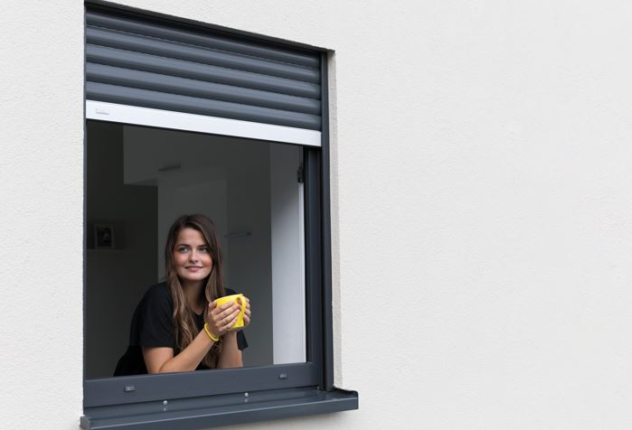
© Schellenberg

Pressebild 07
© Schellenberg
Bildunterschrift: Beim Tausch des kompletten Rollladenpanzers kann auch die alte Holzwelle gegen eine neue Achtkant-Rollladenwelle aus Stahl gewechselt werden, die es neben anderem Zubehör auch von Schellenberg gibt.

Pressebild 08
© Schellenberg
Bildunterschrift: Vorbau- und Aufsatzrollläden, nach Maß gefertigt zur einfachen Selbstmontage, bietet Schellenberg ebenfalls an.

Pressebild 09
© Schellenberg

Kontakt:
Alfred Schellenberg GmbH
An den Weiden 31
57078 Siegen
www.schellenberg.de

Ihr Ansprechpartner:
Stefan Köhler
PR/Media

Tel.: 0271 89056-450
stefan.koehler@schellenberg.de

